海上安全環境部

船員労働環境・海技資格課

**１　船員の労働環境**

**(1) 船員労働保護の業務**

船員は、船舶という閉鎖された環境で、刻々と変化する厳しい気象・海象の中、継続的に就労し、また船内で食住をともにしている。このような特殊な労働環境であるため、労働基準法に加え、船員法を中心とした法律での保護が必要となっており、以下の(ｱ)～(ｷ)の業務を行っている。また、利用者利便を図るため、その事務の一部が第１表の指定市町においても取り扱われている。

第１表　船員法事務取扱件数（令和４年度）

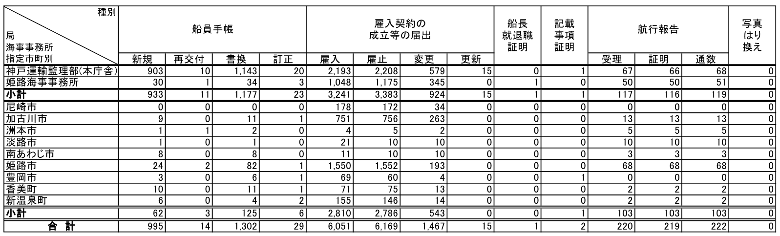

(ｱ) 管内の船舶所有者等の状況

令和４年１０月１日現在、管内に船員の主たる労務管理の事務所を置く船舶所有者２５６社からの報告によれば、所有船舶数は５５９隻、船員数は３，８５５人である。（第２表、第１図参照）

(ｲ) 船員手帳の交付、雇入契約の成立等の届出

船員となり船舶に乗り組むためには、船員手帳の交付を受け、雇用契約とは別に雇入契約を締結し、船舶所有者が雇入契約の成立等の届出を各地方運輸局等にて行い、その際、労働条件、各種資格等の確認を行っている。

令和４年度は、２，３４０件の船員手帳の関係事務（交付、再交付、書換、訂正）、　　　　　　　１３，７０２件の雇入契約の成立等の届出関係事務（雇入、雇止、変更、更新）を行っている。

(ｳ) 一括届出

同一船舶所有者に属する複数船舶間において、頻繁に乗り組みが変更されるような旅客船、タグボートなどは、雇入契約の成立等の届出の簡略化のため、一括届出制度がある。

令和５年３月３１日現在、一括届出制度を利用している事業者は、３１事業者あり、令和４年度には、当該制度に係る新規、変更、廃止、更新の許可・届出が１７５件あった。

(ｴ) 船員就業規則に関する事務

常時１０人以上の船員を雇用する船舶所有者には、就業規則の届出義務を課し、就業規則に係る基準の充足の可否等を審査している。

令和５年３月３１日現在の就業規則の届出事業者は、１５９事業者あり、令和４年度には、新規、廃止、変更（労働時間、休日休暇、賃金、定員表等）の届出が計３７件あった。

(ｵ) 未払い賃金の立替払い事業に関する事務

倒産などで賃金が未払い状態になった場合、船員の生活安定・保護のために、（独）労働者健康福祉機構で立替払事業を実施するにあたり、地方運輸局等において事実上の倒産の認定、未払い賃金の額の確認等を行っている。

令和４年度は、未払い賃金の額等の確認、事実上の倒産の認定ともに該当なしであった。

(ｶ) その他資格認定等の事務（令和４年度）

当直部員の認定　 　　　　 　　本局４２７件　姫路　２２件

危険物等取扱責任者の認定 　　本局２３４件　姫路　３１件

旅客船教育訓練の認定　　　　　本局　　４件　姫路　　０件

救命艇手適任証書交付　　　　　本局　１２件

限定救命艇手適任証書交付　　　本局　　１件

船舶保安管理者適任証書交付　　本局　７１件

　　　　特定海域運航責任者資格認定　　本局　１０件　姫路　　０件

(ｷ) 海上労働検査制度に関する事務

　　　　平成２５年５月１日から船員の労働条件等に関する検査制度が開始され、外航日本船舶について所定の要件に適合すると認めた場合には、海上労働証書の発給等を行っている。

　　　　海上労働証書交付・書換　（令和４年度）　本局　　９件

　　　　　　　　　　　　　　　　　　　　　　　　姫路　　１件

第２表　船員法適用船員数

＜ ①船 種 別 ＞　　　　　　 　　（令和４年１０月１日現在）



注．「その他」とは、汽船（貨物船・旅客船等）及び漁船以外の船舶（官庁船等）である。

第２表の数値は、令和４年１０月１日現在の船員法第111条に基づく事業状況報告によるものであり、管内船員法適用船員数とは必ずしも一致しない。

＜ ②　総 ト ン 数 別 ＞　　　 　　（令和４年１０月１日現在）



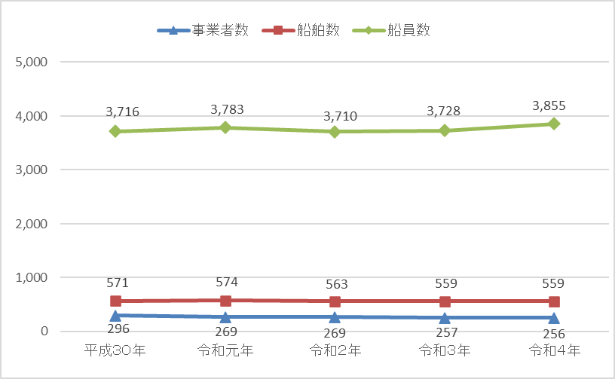第１図　船員法適用船員の現況

**(2) 船員衛生環境等の業務**

(ｱ) 船員の健康を証明する医療機関の指定に関する事務

　　 雇用されている船員は、定期的に国土交通大臣が指定した医療機関において健康診断を受診し、医師により船員労働への従事の可否について判断されている。令和５年３月３１日現在、本局管内５０機関、姫路海事事務所管内１２機関、合計６２機関の医療機関が指定を受けている。

(ｲ) 衛生管理者・船舶料理士に関する事務

船舶は、航行区域・総トン数等により衛生管理者や船舶料理士の乗船が義務づけられている。管内における令和４年度の事務取扱状況は、以下のとおりである。

　　衛生管理者適任証書（認定７９件、再交付０件、引替０件）

　　 　船舶料理士資格証明書（交付３５件、再交付０件、引替０件）

**(3) マルシップに関する事務**

(ｱ) マルシップに乗り組む日本人及び外国人船員の雇入契約等の届出等の状況

　　　 外国法人等に貸し付けられている日本船舶（マルシップ）に係る事務取扱状況は、第３表のとおりである。なお、日本人船員を配乗させる場合は、船員労政課において事前審査による「船員個票」が交付された者に限り雇入契約の届出を受理することとしている。

マルシップに乗り組む外国人船員への船員手帳交付状況は、第４表のとおりである。

第３表　マルシップ雇入契約の成立等の届出の取扱状況（令和４年度）



　（注）「マルシップ」は内訳、「電子届出」は内数。

第４表　マルシップに乗り組む外国人船員への船員手帳交付状況（令和４年度）



(ｲ) 外国法人等に移動する日本人船員の取扱い

日本の船舶所有者に雇用されている日本人船員が、技術指導等のため外国法人等に移動する場合、一定の要件を備え、地方運輸局長（運輸監理部長を含む）の認定を受けたものについては、予備船員として取り扱うこととなっている。

令和４年度は、外国籍船舶の移動認定関係事務を２件、船員認定を９９人行った。

**(4) 船員災害防止対策**

(ｱ) 災害・疾病発生状況

平成２９年度から令和３年度の５か年間における災害疾病発生率の推移（全船種）は、第２図のとおりとなっている。

第２図　最近５か年間の災害疾病発生率の推移（全船種・千人率）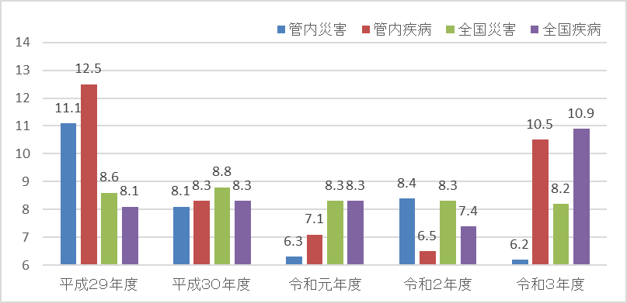

令和３年度における管内の船員災害疾病発生状況は、第５表のとおりである。災害発生率は、全船種では全国平均値を２．０ポイント下回っており、疾病発生率は、全船種では全国平均値を０．４ポイント下回っている。

また、令和３年度の態様別災害発生状況及び病類別疾病発生状況は、それぞれ第３図及び第４図のとおりとなっている。

第５表　管内船員災害疾病発生状況（令和３年度）

（注）１．船員数は、令和３年１０月１日現在で、予備船員を含んだものである。

　　　２．千人率とは船員千人あたりの災害疾病発生数である。

第６表　管内船員災害疾病発生状況（令和４年度速報値）



（注）令和３年度の管内値と比較をするため参考掲載。

第３図　態様別災害発生状況（令和３年度）　第４図　病類別疾病発生状況（令和３年度）

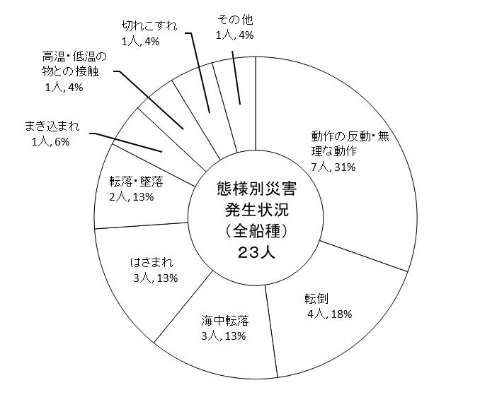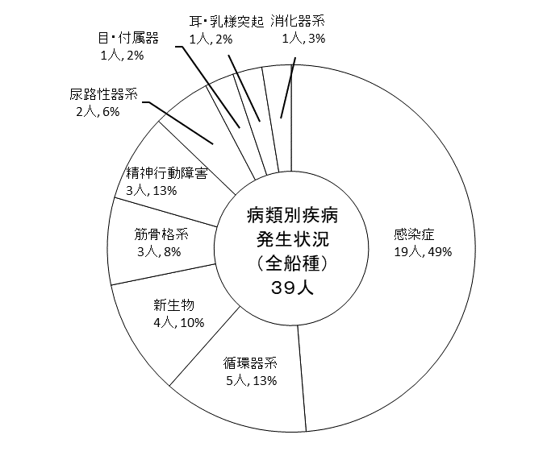

第５図　態様別災害発生状況　　　　　　　　　第６図　病類別疾病発生状況

（令和４年度速報値）　　　　　　　　　　　　（令和４度速報値）

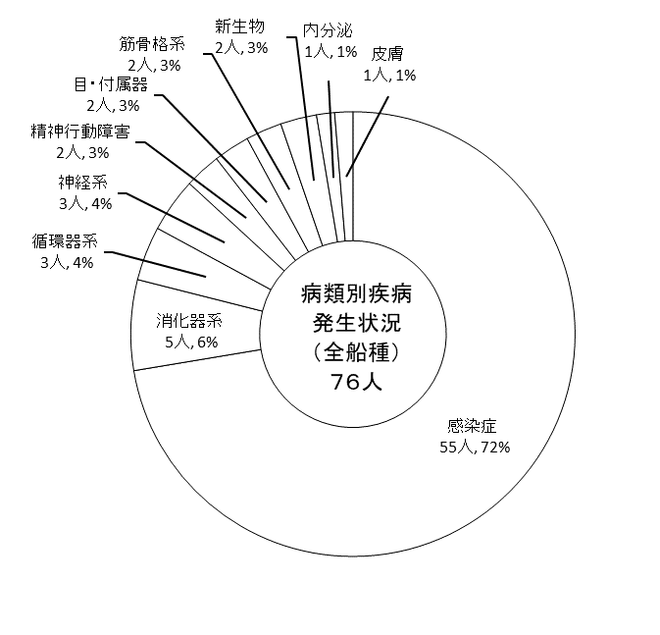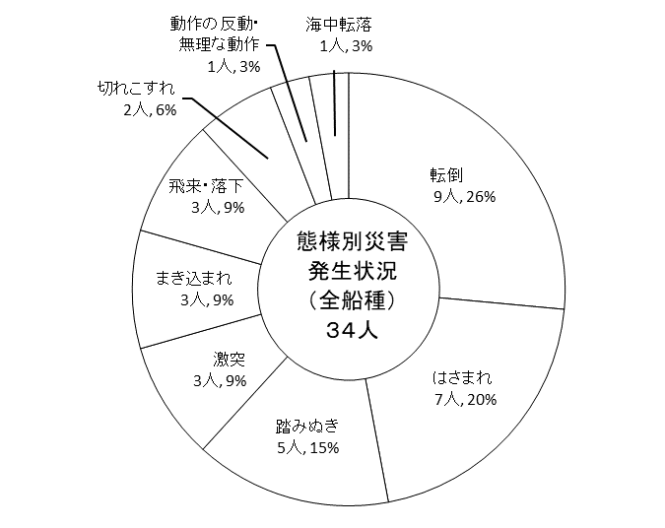

（注）令和３年度の管内値と比較をするため参考掲載。

(ｲ) 神戸船員災害防止連絡会議の開催

関係団体、官公庁及び船員災害防止協会等を構成員とする「神戸船員災害防止連絡会議」を以下のとおり開催した。

第１回：令和４年５月２４日（オンライン開催）

第２回：令和５年３月１６日（オンライン開催）

なお、管内における「令和４年度船員災害防止実施計画」の概要は、以下のとおりである。

(ｳ) 船員労働安全衛生月間（９月１日～３０日）

昭和３２年以来、「船員労働安全衛生月間」運動が全国的に展開されている。月間運動の推進機関として以下が設置され、船員労働災害防止に係る各種取り組みを推進している。

本　 局 　管 　内 　：　神戸地方船員労働安全衛生協議会

姫路海事事務所管内　：　姫路地方船員労働安全衛生協議会

・令和４年度（第６６回）は“「大丈夫」慣れと油断が事故まねく　安全確認初心忘れず”のスローガンのもと、各種広報、安全衛生指導（訪船・訪社）、講演会、自主点検の促進、無料健康相談所の開設等の行事を実施した。

(ｴ) 神戸・淡路地区における船員の安全対策

重大災害撲滅を目指し、以下の取り組みに協力した。

９月２６日：「海中転落者救助訓練」

（主催：大阪湾水先艇株式会社、５８名参加）

(ｵ) 安全衛生管理体制の確立

令和４年度末現在、本局管内で「船員災害防止活動の促進に関する法律」に基づき総括安全衛生担当者を選任している事業者は、８社（うち任意選任５社）、安全衛生委員会を設置している事業者は１３社（うち任意設置６社）ある。なお、姫路海事事務所管内においては、総括安全衛生担当者の選任及び安全衛生委員会を設置している事業者はない。

(ｶ) 船員労働災害防止優良事業者（一般型）認定制度の創設

船員の労働災害防止に向けた自主的な取り組みを促進するため、個々の船舶所有者の自主的努力を評価し認定する「船員労働災害防止優良事業者（一般型）認定制度」について、令和４年度末現在、管内では４事業者（１級：４者）が認定されている。

**２　海技資格事務の現況**

**(1) 海技士国家試験**

(ｱ) 定期試験

令和４年４月、７月、１０月、令和５年２月の計４回実施し、申請者数及び合格者数は　　　　　第７表のとおりである。

第７表 海技士国家試験定期試験の申請者数及び合格者数 　 （令和４年度）

|  |  |  |  |  |  |  |
| --- | --- | --- | --- | --- | --- | --- |
| 区分  種別 | 申　請　者　数 | | | 合　格　者　数 | | |
| 併　科 | 本　科 | 則３６条 | 併　科 | 本　科 | 則３６条 |
| 航海１～６級 | ３２ | ４６０ | ３０２ | １０ | ２１５ | １０４ |
| 機関１～６級 | １６ | ３１３ | １９６ | ３ | １１５ | ５９ |
| ＊通信１～４級 | － | １７ | － | － | １７ | － |
| 合　計 | ４８ | ７９０ | ４９８ | １３ | ３４７ | １６３ |

* 「通信１～４級」は、海技士（通信）１～３級と、海技士（電子通信）１～４級の合計である。
* 「則３６条」は、「本科」の内数である。

(ｲ) 臨時試験

神戸市で３回実施した。申請者総数は７９名で、合格者総数は７５名であった。

**(2) 小型船舶操縦士国家試験**

　（一財）日本海洋レジャー安全・振興協会が国土交通大臣の指定を受けて小型船舶操縦士国家試験を実施している。

　　なお、全国における小型船舶操縦士免許受有者数の推移については、第７図のとおりである。

第７図　小型船舶操縦士免許受有者数（全国）の推移

(国土交通省海事局海技課の統計資料より作成)

（万人）

**(3) 免許関係事務等**

令和４年度における免許等各種申請件数と、船舶職員及び小型船舶操縦者法関係事務取扱件数は、第８表及び第９表のとおりである。

第８表 免許等各種申請の取扱件数

|  |  |  |  |  |
| --- | --- | --- | --- | --- |
| 区分  種別 | 免許 | 訂正・  再交付 | 限定解除 | 更　新 |
| 航海１～６級 | １２７ | ４２ | ５４ | ３１９ |
| 機関１～６級 | ８４ | ３５ | ４３ | ２０７ |
| 通信１～４級 | １９ | ５ | － | ３８ |
| 小型船舶操縦士 | ５８５ | ５１３ | ０ | ４，７２５ |
| 合　計 | ８１５ | ５９５ | ９７ | ５，２８９ |

(国土交通省海事局海技課の統計資料より作成)

第９表 船舶職員及び小型船舶操縦者法関係事務取扱件数

|  |  |  |
| --- | --- | --- |
| 件　　　　　　　名 | | 件数 |
| 船舶職員及び小型船舶操縦者法関係申請書受理件数 | 乗組み基準特例許可（法第２０条） | ２２ |
| 同等業務経験認定 (法第７条の２第３項第２号) | １４８ |
| 計 | | １７０ |
| 海技士試験関係合格証明書交付件数 | 筆記試験合格証明書 | ６６ |
| 身体検査合格証明書 | １８ |
| 筆記試験科目免除証明書 | ５３ |
| 合格証明書 | ２５ |
| 計 | | １６２ |

**(4) 登録船舶職員養成施設での養成等**

管内には、登録船舶職員養成施設として国立大学法人神戸大学及び兵庫県立香住高等学校が登録されている。また、登録小型船舶教習所として近畿小型船舶教習所及び西日本海技専門学院が登録されている。

**(5) 登録更新講習等実施機関での更新及び失効再交付講習**

管内において更新及び失効再交付講習を実施する登録更新講習等実施機関として、近畿小型船舶教習所、(株)ハイビスカスボートクラブ、神戸海技専門学院及び西日本海技専門学院が登録されており、令和４年度においては第１０表のとおり実施された。

第１０表 更新・失効再交付講習の実施状況

|  |  |  |
| --- | --- | --- |
| 講習の種別  講習機関 | 小型船舶操縦士 | |
| 更新講習（人） | 失効再交付講習（人） |
| 近畿小型船舶教習所 | ７８７ | ６ |
| (株)ハイビスカスボートクラブ | ２９７ | １９ |
| 神戸海技専門学院 | ５６２ | ９５ |
| 西日本海技専門学院 | １０ | ９ |
| 合　計 | １，６５６ | １２９ |

**(6) 最少安全配員証書の交付**

船舶の最少の安全な配員を示す証書を交付することとなっており、令和４年度の交付実績は　７件である。

**(7) プレジャーボート等小型船舶安全対策の推進**

　　 例年、「酒酔い等操縦の禁止」、「危険操縦の禁止」、「免許者の自己操縦」、「ライフジャケット等の着用」等の小型船舶操縦者（船長）の遵守事項についての周知・啓発を目的として、フローティングボートショー等の行事においてライフジャケット着用に関するリーフレットの配布や講演会を行っている。また、小型船舶操縦者（船長）の遵守事項についての安全指導等について、管内の市や県、海上保安部等の関係機関との合同パトロールを実施するなど、小型船舶の安全対策を推進している。

令和４年度における周知・啓発及び安全指導等の活動実績は、新型コロナウイルス感染症への予防対策に配慮しつつ、以下のとおりとなった。

（周知・啓発）神戸地区２回　※マリンカーニバル神戸2022及び神戸港ボート天国へのブース出展

　　　　　　　西宮地区１回　※関西フローティングボートショーへのブース出展

　　　　　　　淡路地区１回

（安全指導等）明石地区１４回　神戸地区２回　西宮地区１回　芦屋地区１回　加古川地区１回

　　　　　　　淡路地区１回

なお、令和４年度の管内における水上オートバイの衝突事故は０件(神戸海上保安部発表)であっ

た。

**３ 水先の現況**

**(1) 水先区及び水先区水先人会の現況**

管内には、「友が島水道南部から阪神港を擁する大阪湾北部水域」を所掌する大阪湾水先区及び「明石海峡から伊予灘、周防灘に至る瀬戸内海水域」を所掌する内海水先区がある。水先人数は令和５年３月３１日現在、大阪湾水先区：１００名（一級８２名、二級１１名、三級７名）、内海水先区：１３８名（一級１１１名、二級１２名、三級１５名）の合計２３８名で、令和４年度の実績については第１１表のとおりであり、過去５年間の推移は第８図のとおりである。

水先人乗船船舶の海難事故は、令和４年度は３件であった。

第１１表　水先実績



第８図　管内水先実績の推移（隻数）

内海水先区

**(2) 水先人試験**

令和４年度の新規水先人試験については、登録水先人養成施設の課程を修了した者(見込みも含む)３２名に対して筆記試験を実施し、また、筆記試験合格者のうち大阪湾水先区及び内海水先区について口述試験を実施している。また、進級水先人試験については、大阪湾水先区及び内海水先区の２級及び３級水先人に対して筆記試験及び口述試験を実施している。

令和４年度の神戸運輸監理部管轄の水先人試験合格者（進級を含む。）は合計２８名（大阪湾水先区：１級８名（うち５名進級）、２級４名（うち３名進級）、３級３名／内海水先区：１級８名（うち６名進級）、２級１名（うち１名進級）、３級４名）である。

**(3) 能力認定試験**

強制水先区内において、一定回数以上の航海実歴を有した外国人船長について能力認定試験に合格した者は、水先人を乗り組ませなくても航行できることとなっており、大阪湾区、備讃瀬戸区、来島区の試験については、神戸運輸監理部で行うこととなっている。令和４年度の受験者はなかった。

**(4) 航海実歴認定**

強制水先区域内において、一定回数以上の航海実歴を有すると認定を受けた船長が乗り組む日

本船舶又は日本船舶を所有することができる者が借り入れた日本船舶以外の船舶には、水先人を乗り込ませなくても航行できることとなっており、令和４年度における認定件数は、大阪湾区で新規認定は３件、再認定は１４件であった。